### Московский Государственный

### Институт Электронной Техники

### (Технический Университет)

## Курсовая работа

### по курсу «Математическое моделирование»

на тему: «Модель рекламной кампании»

Выполнила: Бредихина Е.Л.

Группа: МП-30

### Зеленоград 2007 г.

**Введение**

Реклама давно уже стала фактором культурной, политической и экономической жизни общества. Являясь важным связующим звеном между производителем и потребителем, реклама способствовала развитию общества. Она всегда была одним из важных рычагов, стимулирующих.

Реклама давно уже стала фактором культурной, политической и экономической жизни общества. Являясь важным связующим звеном между производителем и потребителем, реклама способствовала развитию общества. Она всегда была одним из важных рычагов, стимулирующих процесс производства, совершенствование выпускаемых товаров, и в этом качестве выступает не только как «двигатель торговли», но и как своеобразный «двигатель прогресса».

Реклама является средством коммуникации. Опираясь на культурные и цивилизационные критерии, она оказывает влияние на развитие общественных связей.

Все знают или думают, что знают, что такое реклама. Современные определения рекламы мы находим в рекламных законодательствах разных стран, в Международном кодексе рекламной деятельности . «Реклама — это бизнес. Вот уже сто лет он непрерывно растет, расцветает и расширяется. И, тем не менее, налицо странный и поразительный факт: до сих пор не существует ни одной общеэкономической теории, объясняющей, чем и как занимается реклама. Экономисты относятся к рекламе с подозрением», — пишет один из корифеев рекламы, основатель теории уникального торгового предложения Россер Ривс. Филипп Котлер, признанный теоретик и практик современного маркетинга, выделяется более рациональным подходом к оценке рекламы. С его точки зрения, «грамотная реклама отнюдь не производное вдохновения художника или дизайнера, она, скорее всего, результат четко просчитанного замысла, в основе которого лежат точно зафиксированные маркетинговые ориентации и особенности позиционирования данного товара на потребительском рынке. Реклама сама по себе. В отрыве от концепции продвижения товара на рынок — полная бессмыслица. Рекламу нельзя придумать — она выводится из маркетинговой политики фирмы. Если же таковой нет, то и рекламная кампания окажется неэффективной».

Можно рассматривать рекламу как бизнес, как форму коммуникации, как вид искусства. В каких-то частных целях (научных, политических, экономических, социальных, личных и иных) ее можно сколь угодно делить на различные сферы деятельности, непосредственно связанные с рекламой. Но как свойственный человеческому сообществу феномен, она все же носит уникальный характер, и отдельные ее аспекты в совокупности являются неотъемлемой частью культуры. Реклама по мере своего формирования воспринимала и отражала особенности культуры в разные периоды истории характерные черты своего времени, принимая при этом нее новые и новые формы и свойственные ей функции.

Однако, в своей основе реклама — это экономическое явление. Она выполняет экономические задачи, стоящие перед производителем или продавцом товаров и услуг, влияет на экономические решения, принимаемые потребителем, и является неотъемлемой частью экономической системы. Реклама не просто инструмент рыночных отношений, но и значительная по своим масштабам часть экономики индустриально развитых стран. Ее экономическая функция выражается в информировании о товаре или услуге, их популяризации, повышении спроса и товарооборота. Реклама способствует росту уровня потребления, поддерживая внимание и интерес основных групп потребителей к рекламируемому продукту.

Реклама несет определенные экономические выгоды всем участникам рекламной коммуникации: рекламодателям, средствам массовой информации, потребителям товаров и услуг. Она

1) обеспечивает сферы производства и торговли полезной и необходимой для потребителя информацией;

2)поддерживает жизнеспособность и узнаваемость торговой марки;

3) является одним из важнейших источников существования средств массовой информации;

4) способствует трудоустройству и занятости населения, создавая рабочие места;

5) стимулирует внедрение новых продуктов и новых знаний.

Реклама сама является бизнесом, приносящим большие доходы его участникам, в котором заняты сотни тысяч профессиональных специалистов. Популяризируя материальные, социальные и культурные возможности свободного предпринимательства, реклама стимулирует рост производительности труда всех категорий работников, развивает их стремление к более высокому уровню жизни. Реклама — источник экономического благополучия коммерческих средств массовой коммуникации. Она обеспечивает им финансовую поддержку и взаимовыгодные связи с торгово-экономическими и другими сферами общественной жизни. То есть реклама развивает экономику и, в конечном счете, влияет на уровень жизни людей.

рекламная компания покупатель

### 1. Исследование случая независимых от времени коэффициентов альфа

##### 1.1 Исследование простейшего случая

Модель рекламной кампании основывается на следующих основных предположениях. Считается, что величина - скорость изменения со временем числа потребителей, узнавших о товаре и готовых купить его (t – время, прошедшее с начала рекламной кампании, N(t) - число уже информированных клиентов), - пропорциональна числу покупателей, еще не знающих о нем, то есть величине , где - общее число потенциальных платежеспособных покупателей, характеризует интенсивность рекламной кампании (фактически определяемую затратами на рекламу в данный момент времени). Предполагается, что узнавшие о товаре потребители тем или иным образом распространяют полученную информацию среди неосведомленных. Тогда они выступают как бы дополнительными рекламными «агентами» фирмы. Их вклад равен величине и тем больше, чем больше число агентов. Величина характеризует степень общения покупателей между собой ( и она может быть установлена с помощью опросов).



В итоге получаем уравнение:

(1)



При из (1) получается модель типа модели Мальтуса, при противоположном неравенстве – уравнении логистической кривой



Рассмотрим модель в окрестности точки ( - момент начала компании), считая, что , , то уравнение примет вид



и имеет решение

,

(2)



удовлетворяющее естественному начальному условию при .



Из (2) относительно легко вывести соотношение между рекламными издержками и прибылью в самом начале кампании. Обозначим через величину прибыли от единичной продажи, какой бы она была без затрат на рекламу. Считаем для простоты, что каждый покупатель приобретает лишь одну единицу товара. Коэффициент по своему смыслу – число равнозначных рекламных действий в единицу времени (например, расклейка одинаковых афиш). Через обозначим стоимость элементарного акта рекламы. Тогда суммарная прибыль есть



(3)



а произведенные затраты

(4)



И в силу независимости от времени



Создадим mod1.m и f.m для моделирования такой ситуации.

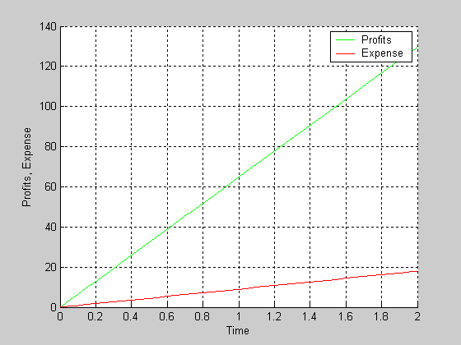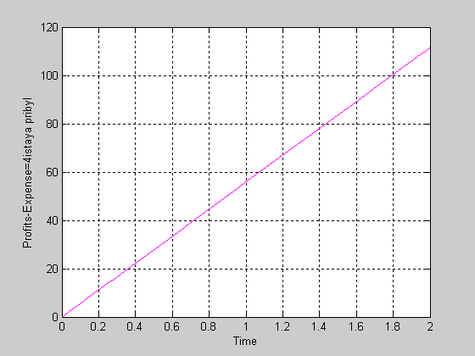

Итак, мы получили простейшие линейные зависимости прибыли от времени. Разумеется, данные графики не отражают реальную картину, возникающую в ходе рекламной компании. Делаем вывод, что в случае краткосрочной модели, при которой покупатели не успевают передать информацию о продукте, и при небольших по сравнению с оборотом фирмы затратах на рекламу, прибыль растет линейно.

##### 1.2 Исследование нелинейного эффекта

При увеличении N(t) отброшенные в случае 1.1 в формуле(1) члены становятся заметными, в частности усиливается действие косвенной рекламы. Поэтому функция N(t) становиться более быстрой функцией времени, чем в формуле.



Нелинейный эффект в изменении величины N(t) при неизменном темпе росте издержек дает возможность скомпенсировать финансовую неудачу начальной стадии компании. Это можно легко увидеть, сделав замену:



оно сводится к логистическому уравнению

,



имеющему решение



При этом , так что , и начальное условие выполняется. Из (4) видно, что производная функции и, следовательно, функции может при быть больше ее начального значения (при условии или ).



Максимум производной достигается при :



В этот период для текущей, т.е. получаемой в единицу времени прибыли имеем



Вычитая из начальную текущую прибыль , получаем



т.е. разница между начальной и максимальной текущей прибылью может быть весьма значительной . Суммарный экономический эффект от кампании (его необходимым условием является, очевидно, выполнение неравенства ) определяется всем ее ходом.



Создадим mod2.m и mm.m для моделирования такой ситуации.

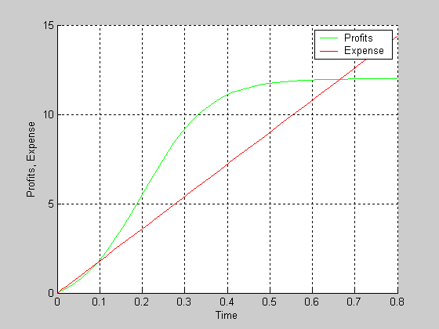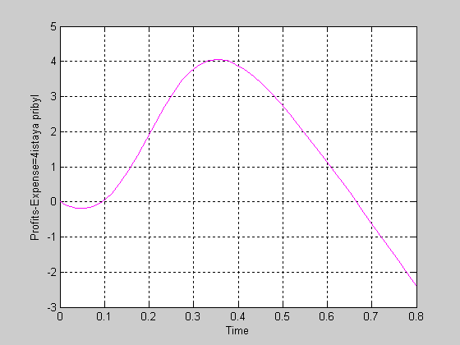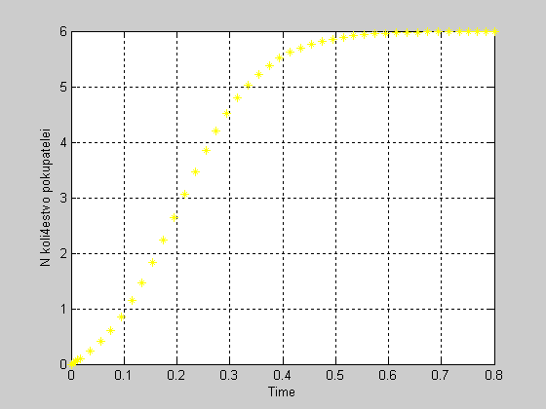

На начальном этапе, фирма терпит убытки, затраты на рекламу выше получаемой прибыли. Чистая прибыль отрицательна. И фирма может прекратить оплачивать услуги рекламного агентства. Таким образом, если прекратить кампанию слишком рано, то не весь ее потенциал будет использован. Спустя некоторое время после начала компании, достаточно высокий коэффициент a2=2 начинает благотворно влиять на численность покупателей и прибыль начинает расти, пока количество покупателей не достигнет количества всех потенциальных платежеспособных покупателей.

##### 1.3 Исследование длительной рекламной компании

Пусть теперь рекламная компания проводится с учетом общения потенциальных покупателей между собой. Уравнение изменения числа покупателей будет иметь вид:

(5)



Тогда прибыль

(6)



а произведенные затраты

, где

(7)



Если, например, покупателю, который привел друга делают скидку 2%, то затраты на один акт рекламы, направленной на увеличение коэффициента будут составлять .



Анализируя, (6) и (7), понимаем, что затраты растут линейно, а прибыль подчиняется более сложному закону, зависящему от решения дифференциального уравнения (5).

Создадим mod3.m и f1.m для моделирования такой ситуации.

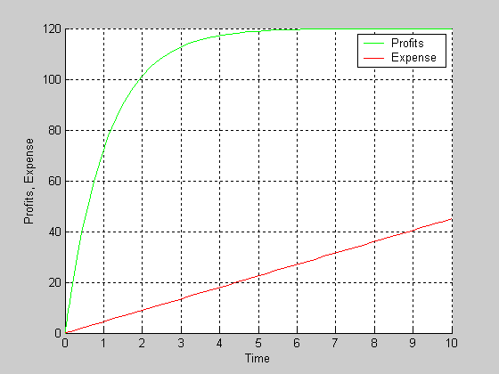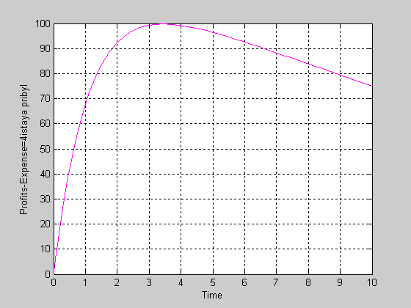

P_m = 460.8000

Зависимости изменились согласно нашим предположениям. Прибыль растет по обратно экспоненциальной зависимости и таким образом стремиться к некоторой константе, в то время как затраты растут линейно, значительно быстрее прибыли. Значит, в какой-то момент времени использование такой рекламы становится невыгодно. Фирме, рекламирующей продукцию необходимо прекратить рекламу, либо обратиться к рекламной компании с просьбой полностью поменять рекламную стратегию (этот путь решения проблемы рассмотрим ниже). Максимально возможная текущая (в единицу времени) за всю длительность рекламной компании прибыль составит в выше рассмотренном случае P_m = 460.8.

Что касается числа привлеченных покупателей, оно, очевидно, во всех случаях (кроме исследования краткосрочного периода компании 1.1) стремится к .



### 2. Исследование случая зависимых от времени коэффициентов альфа

##### 2.1 Исследуем постепенное снижение затрат на привлечение покупателей

Для того, чтобы затраты на рекламу не съедали со временем прибыль, рекламная компания должна стремится привлечь как можно больше покупателей в первые моменты деятельности, а затем снижать затраты на привлечение покупателей (коэффициент альфа1). Спрос на продукт должен поддерживаться самими покупателями (например, коэффициент альфа2, если затрат на привлечение новых покупателей нет: процент от скидок и подарков за привлечений друзей не предусмотрено) или как-то иначе.

Пусть затраты, длительность рекламной компании и цена рекламируемого товара осталась, как в случае 1.1. Изменим стратегию рекламной компании, согласно только что сделанным предположениям. В результате изменения стратегии должна увеличиться максимально возможная текущая прибыль P_m.

Зависимости коэффициента затрат от времени:



Тогда



Пусть зависимость коэффициента общения потенциальных покупателей между собой не влияет на затраты и зависит от времени по закону:

.



Создадим mod4.m и f41.m для моделирования такой ситуации.

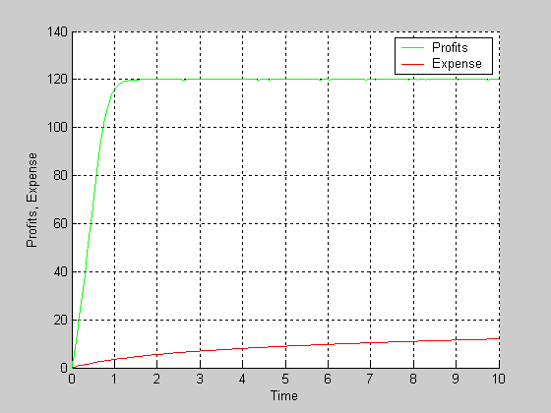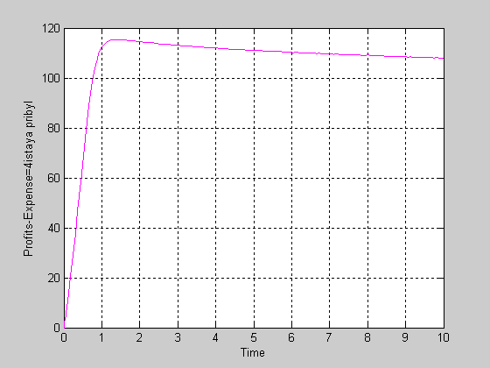

P_m = 574.6776

Действительно, используя правильную стратегию, мы получаем не только большую максимальную прибыль, но и выигрываем по времени, поскольку затраты уменьшают чистую прибыль гораздо медленнее, чем в 1.2.

Если прекратить рекламную компанию в момент, когда прибыль начинает уменьшаться, то затраты на рекламу прекратятся, потенциал компании будет полностью израсходован и в дальнейшем можно будет получаться стабильную, не снижающуюся чистую прибыль.

##### 2.2 Исследуем случай, когда затраты периодичны

Часто бывает, что затраты на привлечение покупателей периодичны, поскольку компании не обладают достаточно большим количеством свободных средств и им приходится ждать, пока наберется сумма, необходимая для продолжения компании.

Создадим modp.m и p.m для моделирования такой ситуации.

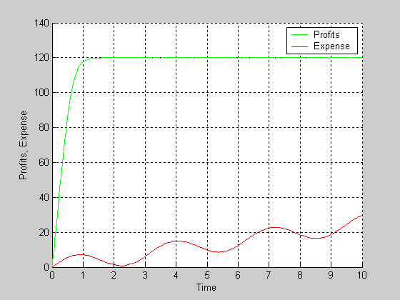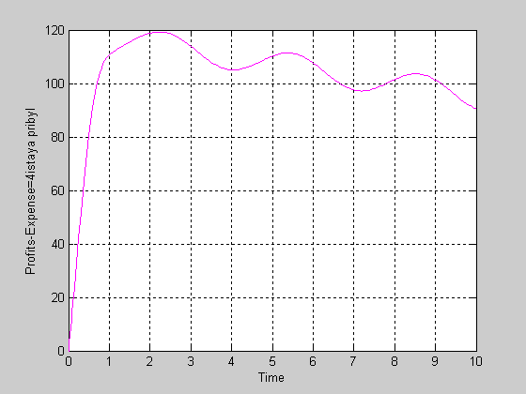

### 3. Исследование зависимости прибыли и дохода от коэффициентов в частном случае

##### 3.1 Коэффициент интенсивности рекламной компании

Создадим mod23 и mma1.m, исследующие зависимости прибыли от альфа1 и дохода от альфа1.

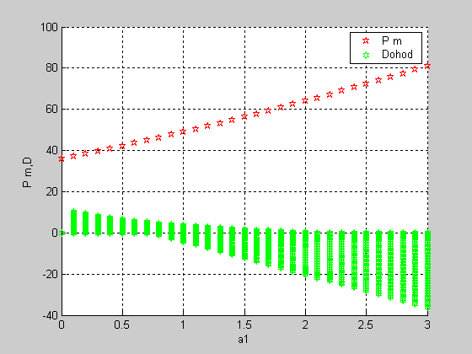

Как видно из графиков, в данном частном случае для успешности рекламной компании рекламистам надо увеличивать не максимально возможную прибыль, а доход, поскольку максимальную прибыль могут съесть затраты на рекламу. Но и с учетом дохода, не вся картина будет ясна, поскольку наиболее ясно отражающим картину будет суммарный доход, который зависит от того, в какой момент времени остановить рекламную компанию.

Поэтому теперь проанализируем суммарный доход за всю рекламную компанию. Исследование будет проводиться по частному случаю, описанному в 1.2, промежуток времени тот же T=0.8

Создадим mod231 и mma1.m, исследующие зависимости прибыли от альфа1 и дохода от альфа1.

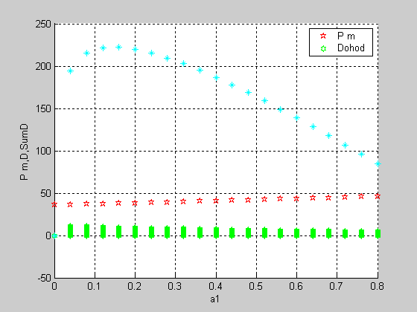

Голубыми звездами изображена зависимость суммарного дохода от альфа1

SumD(a1). Как мы видим, зависимость достаточна сложная. Максимальный доход

рекламной кампании будет достигнут примерно при a1=0,16.

aa1 =

0.1600

SumD =

222.3942

P_m =

37.9456

Если брать, например коэффициент a1=0.2

aa1 =

0.2000

SumD =

219.9630

P_m =

38.4400

то как мы видим, суммарный доход будет уже меньше, хотя и максимальная прибыль будет больше.

**3.2 Коэффициент общения покупателей между собой**

Создадим mod232 и mma2.m, исследующие зависимости прибыли от альфа1 и дохода от альфа2.

Данные зависимости будут уже не настолько интересны как зависимости от альфа2, поскольку мы знаем, что альфа2 повышает количество покупателей и при этом затрат на альфа2 нет. Логично предположить, что максимальная прибыль, доход и суммарный доход будут увеличиваться с ростом альфа2.

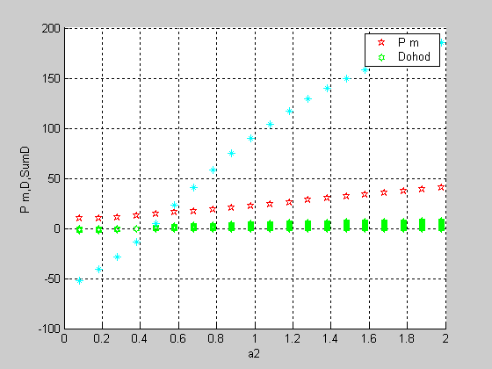

### Вывод

Рекламная кампания должна начинаться с серьёзного маркетингового исследования, в котором одну из главных ролей играет построение математической модели. Проведение математического анализа позволяет организовать рекламную деятельность более целенаправленно и экономически эффективно. Сначала предприятие может терпеть убытки. Интенсивность рекламной кампании , а также степень общения между покупателями, очень сильно влияют на рост количества покупателей. Длительность рекламной кампании не должна быть очень большой, так как это тормозит прибыль. Следует помнить, что цель рекламной компании – привлечь всех потенциальных покупателей, поэтому если число купивших товар приближается к числу потенциальных покупателей, рекламную кампанию надо прекратить. Однако, если прекратить кампанию слишком рано, то не весь ее потенциал будет использован.



Несмотря на то, что математическая модель является эффективным способом анализа рекламной компании, надо не забывать о том, что прибыль и затраты не всегда изменяются по формулам



Реклама позволяет многим производственным компаниям организовать массовое производство продукции, а продолжительный и непрерывный цикл массового производства снижает себестоимость единицы продукции. Затем это снижение себестоимости за счет организации массового производства может быть перенесено на потребительский рынок в виде более низких цен. В этом случае реклама косвенным образом выступает как фактор снижения уровня цен и необходимо учитывать зависимости и .



### Коды программ:

1.

%mod1.m

clear,clf,clc,hold on,grid on;

T = 2;

N0 = 6; %число потенциальных покупателей (тыс.чел)

p = 12; %Прибыль от одной продажи

s = 10; %Издержки на 1 рекламную акцию

a1 = 0.9; %интенсивность рекламной компании

% a2 - степень общения потенциальных покупателей, не учитываем, поскольку

% рассматриваем простую модель

[t,N]= ode45(@f,[0 T],0,[],N0,a1);

P = p*N;

S = s*a1*t;

figure(1)

plot(t,P,'g');

plot(t,S,'r');

xlabel('Time');

ylabel('Profits, Expense');

legend('Profits','Expense');

figure(2)

D=P-S;

plot(t,D,'m');

xlabel('Time');

ylabel('Profits-Expense=4istaya pribyl');

grid on;

%mod2.m

clear,clf,clc,hold on,grid on;

T = 0.8;

p = 2; %Прибыль от одной продажи

s1 = 20; %Издержки на 1 рекламную акцию

a1 = 0.9; %интенсивность рекламной компании

a2 = 2; %степень общения потенциальных покупателей

N0 = 6+a1/a2; %число потенциальных покупателей (тыс.чел)

m=a1/a2;

[t,N]= ode45(@mm,[0 T],m,[],N0,a1,a2);

P = p*(N-(a1/a2));

S = s1*a1*t;

figure(1)

plot(t,P,'g');

plot(t,S,'r');

xlabel('Time');

ylabel('Profits, Expense');

legend('Profits','Expense');

figure(2)

D=P-S;

P_m=0.25*p*a2*((a1/a2+N0)^2) % формула максимальной прибыли

plot(t,D,'m');

xlabel('Time');

ylabel('Profits-Expense=4istaya pribyl');

grid on;

figure(3)

plot(t,(N-(a1/a2)),'y*');

xlabel('Time');

ylabel('N koli4estvo pokupatelei');

grid on;

%mod3.m

clear,clf,clc,hold on,grid on;

T = 10;

N0 = 6; %число потенциальных покупателей (тыс.чел)

p = 20; %Прибыль от одной продажи

s1 = 5; %Издержки на 1 рекламную акцию

s2 = 0.02*p; %покупателю, приведшему друга делают скидку в размере 2%

a1 = 0.9; %интенсивность рекламной компании

a2 = 0.01; %степень общения потенциальных покупателей

[t,N]= ode45(@f1,[0 T],0,[],N0,a1,a2);

P = p*N;

S = s1*a1*t+s2*a2*t;

figure(1)

plot(t,P,'g');

plot(t,S,'r');

xlabel('Time');

ylabel('Profits, Expense');

legend('Profits','Expense');

figure(2)

D=P-S;

P_m=0.25*p*a2*((a1/a2+N0)^2) % формула максимальной прибыли

plot(t,D,'m');

xlabel('Time');

ylabel('Profits-Expense=4istaya pribyl');

grid on;

figure(3)

plot(t,N,'y*');

xlabel('Time');

ylabel('N koli4estvo pokupatelei');

grid on;

%mod4.m

clear,clf,clc,hold on,grid on;

global a1 a2;

T_max = 10;

N0 = 6; %число потенциальных покупателей (тыс.чел)

p = 20; %Прибыль от одной продажи

s = 5; %Издержки на одну рекламную акцию

[t,N]= ode45(@f41,[0 T_max ],0,[],N0);

P = p*N;

S = s*log(t+1); %a1=log(t+1)

figure(1)

plot(t,P,'g');

plot(t,S,'r');

xlabel('Time');

ylabel('Profits, Expense');

legend('Profits','Expense');

figure(2)

D=P-S;

P_m=0.25*p*a2*((a1/a2+N0)^2) % формула максимальной прибыли

plot(t,D,'m');

xlabel('Time');

ylabel('Profits-Expense=4istaya pribyl');

grid on;

figure(3)

plot(t,N,'y*');

xlabel('Time');

ylabel('N koli4estvo pokupatelei');

grid on;

%mod23.m

clear,clf,clc,hold on,grid on;

T = 0.8;

p = 2; %Прибыль от одной продажи

s1 = 20; %Издержки на 1 рекламную акцию

for a1=[0:5:150] ; %интенсивность рекламной компании

aa1=a1/50 ; %изменяется от 0 до 40/50=0.8

a2 = 2; %степень общения потенциальных покупателей

N0 = 6+aa1/a2; %число потенциальных покупателей (тыс.чел)

m=aa1/a2;

[t,N]= ode45(@mma1,[0 T],m,[],N0,aa1,a2);

P = p*(N-(aa1/a2));

S = s1*aa1*t;

%SumD=0;

%for i=1:length(t) %здесь считаем суммарный доход для каждого коэф. a1

D=P-S;

%SumD=SumD+D(i);

%end

%SumD

P_m=0.25*p*a2*((aa1/a2+N0)^2) ;% формула максимальной прибыли

plot(aa1,P_m,'rp');

plot(aa1,D,'gh');

xlabel('a1');

ylabel('P m,D');

legend('P m','Dohod')

grid on;

end

%mod231.m

clear,clf,clc,hold on,grid on;

T = 0.8;

p = 2; %Прибыль от одной продажи

s1 = 20; %Издержки на 1 рекламную акцию

for a1=[0:2:40] ; %интенсивность рекламной компании

aa1=a1/50;

a2 = 2; %степень общения потенциальных покупателей

N0 = 6+aa1/a2; %число потенциальных покупателей (тыс.чел)

m=aa1/a2;

[t,N]= ode45(@mma1,[0 T],m,[],N0,aa1,a2);

P = p*(N-(aa1/a2));

S = s1*aa1*t;

SumD=0;

for i=1:length(t)

D=P-S;

SumD=SumD+D(i);

end

SumD;

P_m=0.25*p*a2*((aa1/a2+N0)^2) ;% формула максимальной прибыли

plot(aa1,P_m,'rp');

plot(aa1,D,'gh');

xlabel('a1');

ylabel('P m,D,SumD');

legend('P m','Dohod')

plot(aa1,SumD,'c*');

grid on;

end

%mod232.m

clear,clf,clc,hold on,grid on;

T = 0.8;

p = 2; %Прибыль от одной продажи

s1 = 20; %Издержки на 1 рекламную акцию

a1=0.4;

for a2=[4:5:100] ; %интенсивность рекламной компании

aa2=a2/50; %степень общения потенциальных покупателей

N0 = 6+a1/aa2; %число потенциальных покупателей (тыс.чел)

m=a1/aa2;

[t,N]= ode45(@mma2,[0 T],m,[],N0,a1,aa2);

P = p*(N-(a1/aa2));

S = s1*a1*t;

SumD=0;

for i=1:length(t)

D=P-S;

SumD=SumD+D(i);

end

SumD;

P_m=0.25*p*aa2*((a1/aa2+N0)^2) ;% формула максимальной прибыли

plot(aa2,P_m,'rp');

plot(aa2,D,'gh');

xlabel('a2');

ylabel('P m,D,SumD');

legend('P m','Dohod')

plot(aa2,SumD,'c*');

grid on;

end

%modp.m

clear,clf,clc,hold on,grid on;

global a1 a2;

T_max = 10;

N0 = 6; %число потенциальных покупателей (тыс.чел)

p = 20; %Прибыль от одной продажи

s = 5; %Издержки на одну рекламную акцию

[t,N]= ode45(@p,[0 T_max ],0,[],N0);

P = p*N;

S = s*(sin(2*t)+0.5*t); %a1=log(t+1)

figure(1)

plot(t,P,'g');

plot(t,S,'r');

xlabel('Time');

ylabel('Profits, Expense');

legend('Profits','Expense');

figure(2)

D=P-S;

P_m=0.25*p*a2*((a1/a2+N0)^2) % формула максимальной прибыли

plot(t,D,'m');

xlabel('Time');

ylabel('Profits-Expense=4istaya pribyl');

grid on;

figure(3)

plot(t,N,'y*');

xlabel('Time');

ylabel('N koli4estvo pokupatelei');

grid on;

%f.m

function dN = f(t, N, N0, a1)

dN =a1*N0;

%f1.m

function dN = f1(t, N, N0, a1, a2)

dN =(a1+a2*N)*(N0-N);

%f41.m

function dN = f41(t, N, N0, a1, a2)

global a1 a2;

a1 = 1/(t+1); %интенсивность рекламной компании

a2 =sqrt(t); %степень общения потенциальных покупателей

dN =(a1+a2*N)*(N0-N);

%mm.m

function dN = mm(t, N, N0, a1, a2)

dN =a2*N*(N0-N);

%mma1.m

function dN = mma1(t, N, N0, aa1, a2)

dN =a2*N*(N0-N);

%mma2.m

function dN = mma2(t, N, N0, a1, aa2)

dN =aa2*N*(N0-N);

%p.m

function dN = p(t, N, N0, a1, a2)

global a1 a2;

a1 = cos(2*t)+0.5; %интенсивность рекламной компании

a2 =sqrt(t); %степень общения потенциальных покупателей

dN =(a1+a2*N)*(N0-N);